Прочитать;
Выписать красный текст;
Составить 3 контрольных вопроса

Тема: Внешняя политика Петра I Великого

Во внешней политике Петра I можно выделить два направления:
Южное: Азовские походы 1695 г., 1696 г., Каспийский (Персидский) поход 1722-1723 гг.
Северное: Северная война 1700-1721 гг.

Азовские походы
Цель: взятие турецкой крепости Азов и выход к Азовскому и Чёрному морям.
В 1695 г. Пётр I лично издал указ о первом Азовском походе. Осада Азова продолжалась около 4 месяцев, однако успеха не принесла. Главными причинами неудач стали несогласованность командования в русском войске и отсутствие флота. Однако Пётр быстро учился.
В 1696 г. был совершён второй Азовский поход. Чуть ранее в Воронеже была построена корабельная верфь, где было начато активное строительство военных кораблей. Русский флот сыграл решающую роль в период второго похода. Он смог заблокировать подвоз продовольствия и оружия в осаждённый Азов. Благодаря успешному действию флота Азов был взят.
Пётр I понимал, что для продолжения войны с Турцией (Османской империей) ему нужны союзники. Эта проблема стала одной из задач Великого посольства 1697-1698 гг.
Великое посольство 1697-1698 гг.
По приказу Петра I в Западную Европу было организовано Великое посольство в составе 250 человек. Царь брал с собой дворян, которые бы смогли получить образование заграницей. Сам правитель отправился в Европу инкогнито под именем Петра Михайлова.
Руководители: генерал-адмирал Ф.Я. Лефорт, глава Посольского приказа Ф.А. Головин, думный дьяк П.Б. Возницын.
Задачи посольства:
Поиск союзников для борьбы с Османской империей и Крымским ханством за выход к Чёрному морю;
Знакомство царя с европейским укладом жизни и государственным устройством;
Приглашение на русскую службу иностранных специалистов.
Пётр успел посетить Голландию, Англию, Кёнигсберг. Царь учился корабельному делу, лично работал на верфях. По прибытии в Вену он узнаёт о стрелецком заговоре и в срочном порядке возвращается в Россию. Пётр I устроил суровую казнь стрельцов, окончательно подорвав престиж и значение стрелецкого войска. Вскоре оно было вытеснено регулярной армией.

Северная война 1700-1721 гг.

Во время Великого посольства выяснилось, что желающих воевать против Османской империи нет. Зато Пётр смог найти союзников в войне со Швецией. В 1699 году был заключён Северный союз между Россией, Данией и Саксонией. Курфюрст Саксонии Август II был одновременно королём Речи Посполитой.
На первом этапе король Швеции Карл XII смог вывести из войны Данию.
В 1700 году у крепости Нарва состоялась битва между русскими и шведскими войсками. Она закончилась поражением России и вошла в историю под названием «Нарвская конфузия». Это поражение открыло Петру глаза на недостатки армии и вооружения.
Карл XII посчитал, что Россия побеждена и «надолго увяз» в Польше — Польский поход 1701-1706 гг., который вынудил Августа II отречься от престола и выйти из войны. Однако за это время Пётр смог много достичь, Россия получила необходимую передышку для реорганизации войска и развития промышленности (именно тогда Пётр, согласно легендарной версии, приказал переплавить колокола, чтобы сделать артиллерию, за что получил прозвище «Антихрист»). В 1701 году заработали Невьянский и Каменский металлургические заводы на Урале.
Пока Карл XII воевал в Польше, Россия одержала ряд побед в Прибалтике: 1702 г. — взятие Шлиссельбурга — «ключ-город» (Орешек), 1703 г. — битва при Ниеншанце, 1704 г. — взятие крепостей Нарвы, Тарту. В 1703 году был заложен Санкт-Петербург, будущая столица России с 1713 года.
В 1705 году была проведена военная реформа, вводившая рекрутские наборы. От 20 дворов крестьян выставлялся один рекрут. Петр создал регулярную армию с единым принципом комплектования, обучения, вооружения и обмундирования войск, действующих на основании единых уставов.
После окончательной победы Карла XII в Польше шведская армия двинулась в сторону России. Карл рассчитывал пройти через Украину и соединиться с военными силами гетмана Мазепы, который изменил России. Также из Прибалтики к армии Карла приближался корпус Левенгаупта с большим запасом боеприпасов и продовольствия.
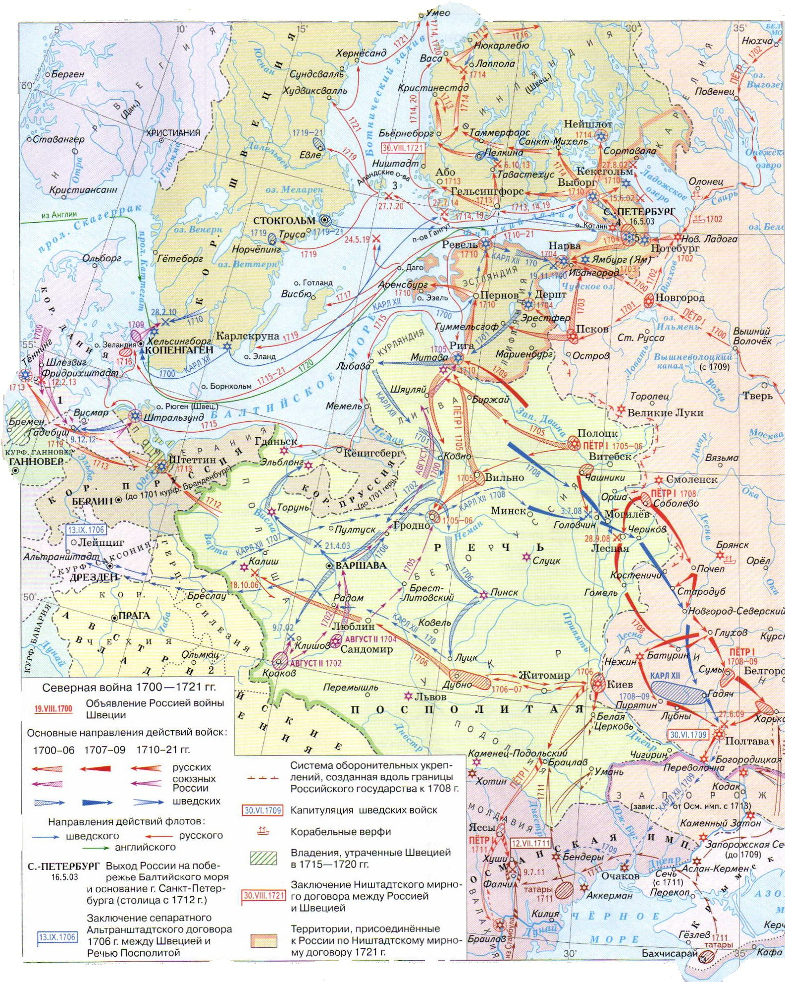
28 сентября 1708 г. — битва у деревни Лесной (близ Могилева): корпус Левенгаупта был перехвачен и разбит «летучим отрядом», возглавляемым самим Петром. Карл XII лишился боеприпасов и продовольствия.
27 июня 1709 г. — произошло решающее сражение между Швецией и Россией, Полтавская битва. Полководец А.Д. Меншиков командовал кавалерией, Б.П. Шереметев — пехотой, Я.В. Брюс — артиллерией. Перед битвой Петр обратился к войскам со словами: «Сражайтесь не за Петра, но за государство, Петру врученное, за Отечество». Вскоре шведская армия была разбита, а Карл XII и Мазепа бежали в Турцию.
Россия продолжала успешные военные действия в Прибалтике: 1710 г. — захват русскими войсками Риги, Выборга и Ревеля.
Центр военных действий переместился на Балтийское море:
27 июля 1714 г. — битва у мыса Гангут, первая крупная победа молодого русского флота над шведами.
27 июля 1720 г. — битва у острова Гренгам, окончательное поражение шведского флота на Балтике.
Ништадтский мир
30 августа 1721 г. — заключение Ништадтского мирного договора (см. карту):
За Россией закреплялось побережье Балтийского моря от Выборга до Риги: часть Карелии, Лифляндия (часть Латвии), Эстляндия (Эстония), Ингерманландия (по течению Невы). За приобретенные земли Россия выплатила 1,5 млн руб. серебром. Финляндия возвращалась в состав Швеции.
Персидский поход
Воспользовавшись внутриполитическим кризисом в Иране, Россия активизировала внешнюю политику в Закавказье. В 1722 г. она предприняла поход на Кавказ и Иран, в результате которого получила часть побережья Каспийского моря. Такое мероприятие было предпринято с целью установления связей с народами Закавказья.
В 1723 г. был заключён Петербургский мир с Ираном:
Россия помогала Персии отражать агрессию афганцев, получая взамен провинции Дагестан, Ширван, Гилян, Мазендаран, Астрабад с городами Баку и Дербентом.
Выводы
Внешняя политика Петра I была весьма успешной. Была выполнена задача, поставленная ещё в XVII века: получения выхода к незамерзающим портам Балтийского моря. Таким городом стал Санкт-Петербург, новая столица государства. Пётр I отстроил город в европейском стиле. Благодаря значительным территориальным приобретениям в 1721 году Россия становится империей. Это означало, что престиж России на международной арене возрос. Кроме того, это предвещало решение новых внешнеполитических задач с регулярной армией и флотом. Так, были предприняты попытки закрепиться в Закавказье и получить выход к Чёрному морю. Это задачи будут успешно выполнены потомками Петра I.

